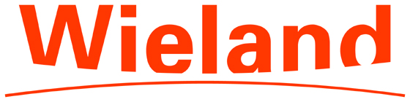

PRESSEINFORMATION

Ulm / München, 20. September 2010

hybridica, Messe München, 9. - 12. November 2010, Halle C1, Stand 330

hybridica: Wieland präsentiert Kupferlegierungen und Halbfabrikate für IT, Elektrotechnik, regenerative Energien und E-Mobility

Profilgefräste, nahtgeschweißte und galvanisch verzinnte Bänder – breites Spektrum an Legierungen

Zwei Jahre nach ihrem erfolgreichen Debüt hat sich die hybridica in München als internationale Leitmesse für hybride Bauteile fest etabliert und lädt Werkstoff-Experten vom 9. bis 12. November 2010 erneut zum fachlichen Austausch ein. Die Ulmer Wieland-Werke AG nutzt diese Plattform auch in diesem Jahr, um ihre Produktpalette dem internationalen Fachpublikum zu präsentieren. Als einer der weltweit führenden Hersteller von Halbfabrikaten aus Kupfer und Kupferlegierungen zeigt Wieland ein breites Produktspektrum für den Elektronik- und Elektrotechnik-Bereich. Auf Grundlage diverser Hochleistungslegierungen bietet Wieland eine große Vielfalt an technischen Lösungen, insbesondere für neue Anwendungsfelder wie die Batterietechnologie für die Elektromobilität. Durch die hervorragende Strom- und Wärmeleitfähigkeit des Basiswerkstoffes Kupfer gewährleisten die Halbfabrikate der Wieland-Werke ein hohes Maß an Energieeffizienz – in der IT, in der Elektrotechnik und im Bereich der regenerativen Energien. Für Halbzeughersteller wie Wieland sind hybride Bauteile dabei von besonderer Bedeutung, denn ein großer Anteil der Metall-Halbfabrikate wird in der Produktion direkt oder indirekt mit Kunststoff oder anderen Metallen verbunden. Neben hybridfähigen Halbzeugen zeigt Wieland auf der Münchener Messe auch entsprechende Zwei-Metall-Komponenten. Im Fokus des hybridica-Auftritts stehen längsnahtgeschweißte Mehrmetall-Bänder sowie profilgefräste und galvanisch verzinnte Bandprodukte. Widerstands-Legierungen sowie die gut leitfähigen und sehr gut zerspanbaren Kupferwerkstoffe der Wiconnec-Gruppe runden die Messepräsentation ab.

Erstmals stellt Wieland auf der hybridica seine längsnahtgeschweißten Bänder vor, die mit Hilfe der Elektronenstrahl-Schweißtechnologie hergestellt werden. Dieses spezielle Verfahren zeichnet sich durch eine hohe Energiedichte und ein tiefes Eindringen in den Werkstoff aus. Die Schweißmethode liefert saubere Nähte mit gleichmäßigem Aussehen sowie guter Nahtausfüllung. Längsnahtgeschweißte Bänder bieten dem Anwender damit eine Reihe von Vorteilen bei der Weiterverarbeitung. So sind die Kombination unterschiedlicher Leitfähigkeiten sowie die Kombination einer Kupferlegierung mit Stahl oder einem anderen aluminium- bzw. zinkfreien Metall möglich. Durch die Realisierung verschiedener Dicken im Zusammenspiel mit einem intelligenten Komponenten-Design können bei Stanzteilen darüber hinaus Folgeoperationen entfallen und Materialkosten gespart werden. Ein weiterer Vorzug von längsnahtgeschweißten Bändern zeigt sich dort, wo in ein und demselben Bauteil unterschiedliche Materialzustände gefragt sind – beispielsweise bei Verbindungssteckern für Automotive-Anwendungen. Hier können Komponenten hergestellt werden, die auf der einen Seite weich und verformbar sind (zum Beispiel für den Crimp-Bereich), und auf der anderen Seite hart und gut federnd.

Neben längsnahtgeschweißten Band-Produkten werden auf dem hybridica-Messestand von Wieland auch profilgefräste Bänder ausgestellt. Diese in Längrichtung gefrästen Halbfabrikate sind in einer Vielzahl von kundenspezifischen Querschnitten verfügbar. Durch diese flexiblen Querschnitte können teure Prozessschritte nach dem Stanzen vermieden werden, womit Komponenten nicht mehr aus zwei oder mehr Stanzteilen montiert werden müssen. Sie lassen sich mittels eines profilgefrästen Bandes aus einem einzigen Stanzteil herstellen. Dieses Verfahren hat bei elektrischen Anwendungen den Vorteil, dass die Stromübertragung nicht durch Crimp- und Schweißverbindungen gestört ist. Zudem ist das Stanzen profilgefräster Bänder kostengünstiger als die Methode, beim Stanzen die ursprüngliche Dicke auf den dünneren Bereich zu prägen. Profilgefräste Bänder ermöglichen bei der Produktentwicklung mehr geometrische Varianten und tragen zum Vermeiden von inneren Spannungen bei, weil das Band beim Profilieren nicht plastisch verformt wird. Anwendungsbereiche sind unter anderem die Herstellung von Leistungstransistoren, Steckverbindern, Schaltern und Relais sowie LED-Leuchten. Bei der Produktion von Leistungs-LED lassen sich die elektrischen Anschlüsse und eine gute Wärmeabfuhr mit einem Stanzteil aus Stufenband kostengünstig realisieren.

Zur Abrundung des Produktbereiches Bänder präsentiert Wieland auf der Münchner hybridica seine neuen, galvanisch verzinnten Bandprodukte SnEP und SnEPR aus Kupfer und Kupferlegierungen. Bänder mit SnEP-Beschichtungen bestehen aus galvanisch aufgebrachtem matten Reinzinn, während SnEPR-Produkte galvanisch verzinnte Bänder sind, die nach der Herstellung im sogenannten Reflow-Verfahren thermisch behandelt werden. Dabei wird die Zinnschicht kurzzeitig aufgeschmolzen, so dass an der Grenzfläche zum Band eine intermetallische Phase entsteht. Die Verzinnung wird dadurch glänzend, ohne dass organische Glanzbildner verwendet werden müssen. Innere Spannungen der Zinnschicht werden abgebaut, so dass SnEPR-Bänder für die Entstehung von Whiskern deutlich weniger anfällig sind als unbehandelte galvanische Verzinnungen. Auf Wunsch lassen sich sowohl bei SnEP als auch bei SnEPR vor dem Verzinnen Zwischen- oder Barriereschichten aufbringen.

Des Weiteren stellt Wieland auf der hybridica auch eine Reihe von Legierungen aus dem Press- und Ziehbereich aus. Mit der speziellen Widerstandslegierung in der Zusammensetzung CuMn12Ni bietet Wieland einen leistungsfähigen Werkstoff, der sich für die Herstellung von zuverlässigen Präzisionswiderständen eignet. Diese werden überall dort eingesetzt, wo empfindliche Sensoren das Funktionieren von Energiemanagement-Systemen überwachen. Die Widerstandslegierung von Wieland bildet das Ausgangsmaterial für die Entwicklung von Sensoren wie sie zum Beispiel in der Batterie-Überwachung in Kraftfahrzeugen zum Einsatz kommen. Des Weiteren findet sie Anwendung in digitalen Strommessgeräten, Stichwort „Smart Metering“.

Unter dem Markennamen „Wiconnec“ zeigen die Wieland-Werke eine Gruppe aus vier Kupfer- und Bronzewerkstoffen, die sich durch eine gute Leitfähigkeit bei gleichzeitig guter bis sehr guter Zerspanbarkeit auszeichnen. Die Wiconnec-Familie besteht aus den zwei Kupferwerkstoffen KC1 und K41 sowie den zwei Zinnbronzen B44 und B93. Die neue Materialgruppe schließt die Lücke zwischen hochleitfähigem, aber nur bedingt zerspanbarem Reinkupfer und sehr gut zerspanbaren aber schlecht leitfähigen Messingen. Die Wiconnec-Werkstoffe können beispielsweise für die Herstellung von Steckverbindern und federnden Elektronik-Kontakten eingesetzt werden. Materialien aus der Wiconnec-Gruppe sind zudem eine gute Wahl, wenn es um gute Zerspanbarkeit in Verbindung mit Festigkeit und/oder Temperatur- und Relaxationsbeständigkeit geht. Alle vier Werkstoffe der Gruppe erfüllen die strikten Vorgaben der RoHS-Richtlinie der EU in Bezug auf den Einsatz von Blei.

Bildmaterial:
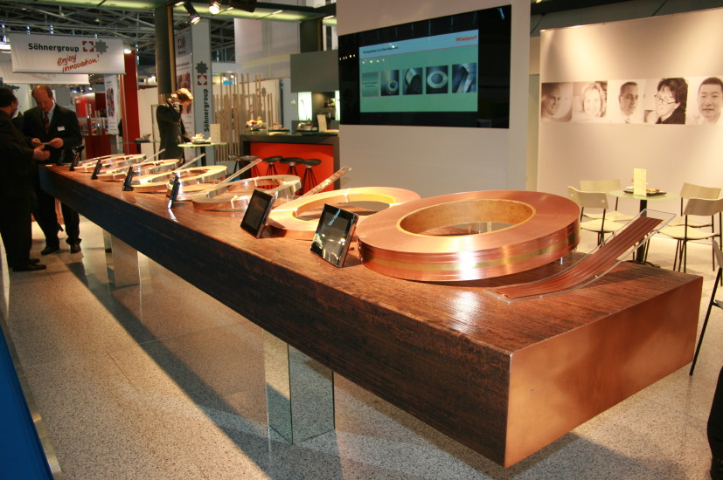
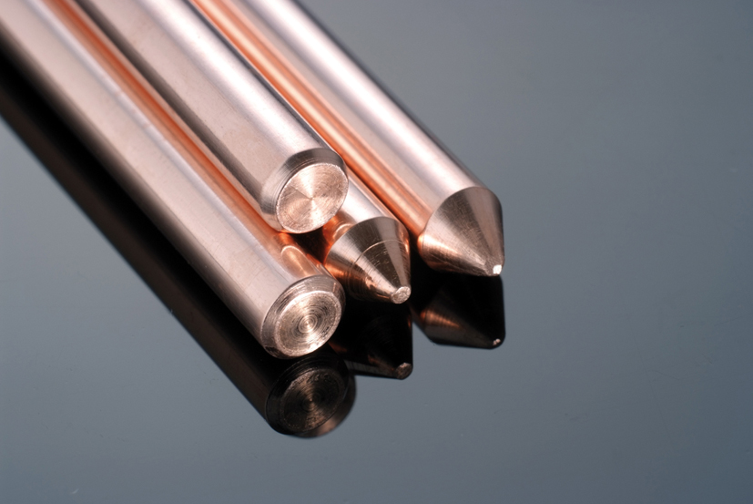

Stangen aus der gut zerspanbaren Wiconnec-Legierung

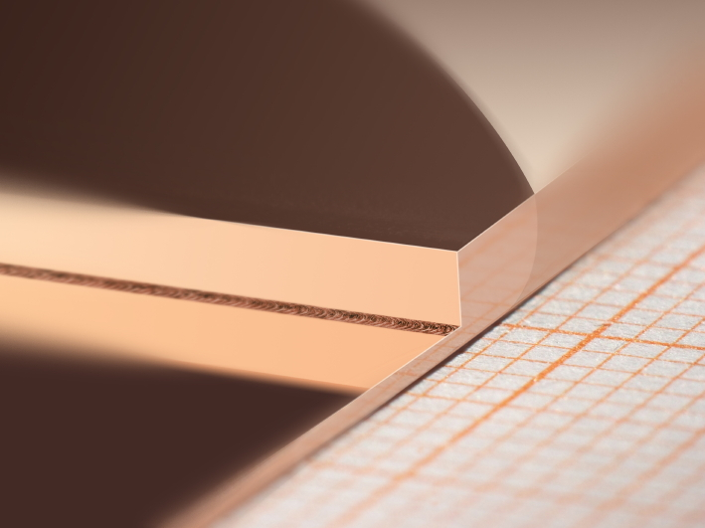

Eine 11 Tonnen schwere Gussplatte war das optische Highlight auf dem hybridica-Messestand der Wieland-Werke im Jahr 2008
Längsnahtgeschweißtes Band von Wieland

Bildmaterial zu dieser Presseinformation steht für Sie unter www.press-n-relations.de unterhalb der dort veröffentlichten Meldung zum Download bereit.

Weitere Informationen:

Wieland-Werke AG  Dr. Gerhard Schüz  Leiter Technisches und Strategisches  Marketing Walzprodukte  Graf-Arco-Straße 36 - 89079 Ulm  Telefon: 0731-944-2007  Telefax: 0731-944-4129  gerhard.schuez@wieland.de  www.wieland.de | Wieland-Werke AG  Dipl.-Ing. Michael Scharf,  Produktmanagement und Marketing  Press- /Ziehprodukte  Graf-Arco-Straße 36 - 89079 Ulm  Telefon: 0731-944-2019  Telefax: 0731-944-1009  michael.scharf@wieland.de  www.wieland.de
Wieland-Werke AG  Karin Maier, Pressesprecherin  Graf-Arco-Straße 36 - 89079 Ulm  Telefon: 0731-944-2663  Telefax: 0731-944-42663  karin.maier@wieland.de  www.wieland.de | Pressearbeit:  Press’n’Relations GmbH  Bruno Lukas  Magirusstraße 33 - 89077 Ulm  Telefon: 0731-9628717 - Telefax: 9628797  blu@press-n-relations.de  www.press-n-relations.de

Die Wieland-Gruppe ist einer der weltweit führenden Hersteller von Halbfabrikaten und Sondererzeugnissen aus Kupfer und Kupferlegierungen: Bänder, Bleche, Rohre, Stangen, Drähte und Profile sowie Gleitelemente, Rippenrohre und Wärmetauscher. Die Produkte aus mehr als 100 verschiedenen Kupferwerkstoffen werden vorrangig in der Elektronik und Elektrotechnik eingesetzt. Weitere wichtige Abnehmerbranchen sind die Automobilindustrie, das Bauwesen, die Kälte-/Klima- und Heizungstechnik sowie der Maschinen- und Apparatebau. Gemeinsam mit den Kunden entwickelt das Unternehmen Lösungen für individuelle und industrielle Anwendungen. Die Wieland-Gruppe umfasst mehr als 30 produzierende Gesellschaften, Schneidcenter und Handelsunternehmen in Europa, China, Singapur, Südafrika sowie in den USA. Zur Wieland-Werke AG gehören vier Werke in Ulm, Velbert-Langenberg, Villingen-Schwenningen und Vöhringen. Entwicklung sowie Produktion und Vertrieb sind nach DIN EN ISO 9001zertifiziert. Darüber hinaus verfügt das Unternehmen über ein akkreditiertes Prüf- und Zertifizierlabor. Die Werke in Deutschland sind gemäß der internationalen Umweltnorm DIN EN ISO 14001 zertifiziert, das größte Werk in Vöhringen ist nach dem europäischen Umweltstandard EMAS validiert. Der Umsatz der Wieland-Gruppe betrug im Geschäftsjahr 2008/2009 1.742 Mio. Euro. Der Exportanteil lag bei 67 Prozent. Weltweit beschäftigt Wieland rund 6.500 Mitarbeiter, davon über 4.000 in Deutschland.

